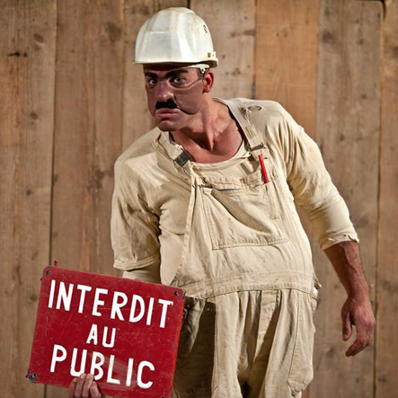 | LUNATHICA 2016  FESTIVAL INTERNAZIONALE DI TEATRO DI STRADA  Direzione artistica di Cristiano Falcomer  CIRIÈ / MATHI / NOLE / SAN MAURIZIO C.SE  DAL 3 AL 25 GIUGNO 2016  SAN MAURIZO CANAVESE 3/4 GIUGNO  MATHI 10/11 GIUGNO  NOLE 17/18 GIUGNO  CIRIÈ 23/24/25 GIUGNO  ingresso gratuito
(Foto: Heyoka Theatre)

La XV edizione di Lunathica – Festival Internazionale di Teatro di Strada si terrà dal 3 al 25 giugno 2016 nei comuni di Ciriè, Nole, Mathi e San Maurizio Canavese (TO).
Ingresso gratuito. Adatto a tutte le età. Gli spettacoli si terranno anche in caso di pioggia.

San Maurizio Canavese – 3/4 giugno
Mathi – 10/11 giugno
Torino - 11 giugno (Evento speciale)
Nole – 17/18 giugno
Ciriè 23/24/25 giugno

_______________________________________________________________________________________

Lunathica - Festival Internazionale di Teatro di Strada propone un programma di altissimo livello qualitativo con artisti provenienti da tutto il mondo, un calendario divertente, insolito e unico con spettacoli adatti a tutti.
Lunathica trasformerà vie, piazze e cortili in palcoscenici a cielo aperto facendoli diventare luoghi magici e incantevoli.

Clown, acrobatica aerea, danza urbana, circo contemporaneo, mimo, teatro di figura sono solo alcuni dei generi che si potranno vedere a Lunathica 2016. Un festival per tutti i gusti con artisti che si esibiranno per la prima e unica volta in Italia, provenienti da Canada, Argentina, Francia, Spagna, Germania, Olanda, Belgio e Italia. 24 compagnie, 61 artisti, 9 nazioni, 11 prime nazionali e altrettante date uniche in Italia, 4 comuni coinvolti, 13 luoghi di esibizione e 10 giorni di spettacolo.

Tra le meraviglie che faranno sognare il pubblico citiamo le compagnie Les P'tit Bras (Belgio), Heyoka Theatre (Francia), Compagnie Bakhus (Francia), Les Seurs Kif-Kif (Canada), Bilbobasso (Francia) e Trespertè (Spagna).
Da non perdere...
Sabato 18 giugno 2016, ore 21.30 - Nole
Bilbobasso in Polar
Tango e fuoco - Francia

Giovedì 23 giugno 2016, ore 22.00 - Ciriè
Les P'Tits Bras in L’Odeur de la Sciure
Doppio trapezio e acrobatica comica - Belgio

23/24/25 giugno, ore 21.00 - Ciriè
Bazar Forain in Delirium Saga Circus
Circo Horror - Francia
Spettacolo sotto chapiteau
(prenotazione obbligatoria +39 347.4165480 - info@ilunatici.it)

Torino - 11 giugno - EVENTO SPECIALE
Per il 2016 Lunathica proporrà un evento speciale a Torino l'11 giugno all'interno della manifestazione SAN SALVARIO HA UN CUORE VERDE con lo spettacolo Téte de Pioche di Heyoka Theatre (Francia). In collaborazione con Alliance Française.

Lunathica, grazie alla collaborazione con il Festival JAZZ AROUND THE CLOCK di Lanzo, il Taurus Factory e le molte associazioni locali, sarà caratterizzata da tante altre iniziative come concerti, mostre fotografiche e feste.

Un festival diffuso a due passi da Torino, la Reggia di Venaria e l'aeroporto di Caselle; immerso nelle bellezze paesaggistiche del Basso Canavese e delle Valli di Lanzo, unite dalla nuova pista ciclabile.

Lunathica è organizzata dall'Associazione Culturale I LUNATICI di Torino, con il contributo di Fondazione CRT, Regione Piemonte, Città Metropolitana di Torino, Città di Ciriè, Comune di Mathi, Comune di Nole, Comune di San Maurizio Canavese, Alliance Française, Reale Mutua Assicurazioni, Sagat S.p.A., Bennet S.p.A. e Progetto Teatro Ragazzi e Giovani Piemonte.

Con la collaborazione e il patrocinio di
Turismo Torino e Provincia, Città di Torino e Confesercenti.

Per informazioni
+39 347.4165480
info@ilunatici.it
www.lunathica.it

 |  | 

